|  |  |
| --- | --- |
| ỦY BAN NHÂN DÂN QUẬN 3  **TRƯỜNG THCS PHAN SÀO NAM** | **ĐỀ THAM KHẢO GIỮA HỌC KỲ II**  **NĂM HỌC: 2022 – 2023**  **Môn: TOÁN – LỚP 7**  **Thời gian làn bài: 90 phút**  *(Không kể thời gian phát đề)* |

1. **TRẮC NGHIỆM (3,0 điểm)**

Hãy khoanh tròn vào phương án đúng duy nhất trong mỗi câu dưới đây:

**Câu 1:** Thay tỉ số 1,2 : 1,35 bằng tỉ số giữa các số nguyên ta được:

**A.** 50 : 81

**B.** 8 : 9

**C.** 5 : 8

**D.** 1 : 10

**Câu 2**: Biết  và . Khi đó giá trị của x, y là

**A.** x = 6, y = 9

**B.** x = −7, y = −8

**C.** x = 8, y = 12

**D.** x = −6, y = −9

**Câu 3**: Biết đại lượng y tỉ lệ thuận với đại lượng x với các cặp giá trị tương ứng trong bảng sau:

|  |  |  |
| --- | --- | --- |
| x | -5 | 1 |
| y | 1 | ? |

Giá trị cần điền vào “?” là

**A.** 

**B.** 

**C.** 5

**D.** 

**Câu 4**: Cho biết y tỉ lệ nghịch với x theo hệ số tỉ lệ a và khi  thì . Khi đó, hệ số a bằng bao nhiêu?

**A.** 

**B.** 

**C.** 

**D**

**Câu 5**: Bộ ba độ dài đoạn thẳng nào sau đây tạo thành một tam giác?

**A.** 5 cm; 4 cm; 1 cm

**B.** 3 cm; 4 cm; 5 cm

**C.** 5cm; 2cm; 2cm

**D.** 1cm; 4cm; 10cm

**Câu 6**: Cho hình vẽ

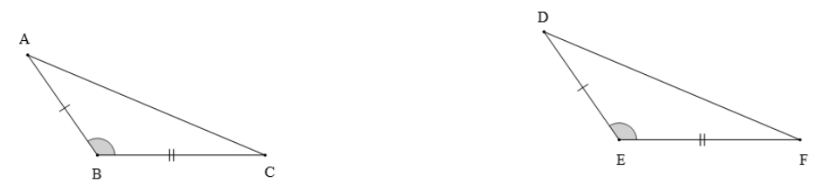Hai tam giác trên bằng nhau theo trường hợp

**A.** Cạnh – góc – góc

**B.** Cạnh – góc – cạnh

**C.** Góc – cạnh – góc

**D.** Cả A, B, C đều đúng

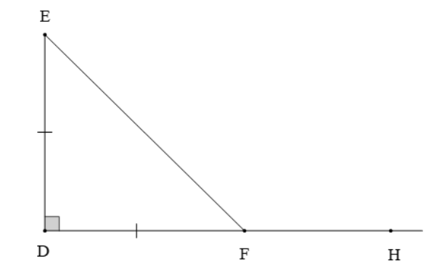**Câu 7**: Cho hình vẽ

Số đo của  là

**A.** 105°

**B.** 115°

**C.** 125°

**D.** 135°

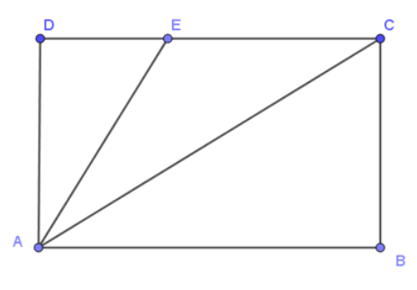**Câu 8**: Cho ABCD là hình chữ nhật như hình vẽ, điểm E nằm trên cạnh CD**.** Khẳng định nào sau đây là sai?

**A.** AE < AD

**B.** AC > AD

**C.** AC > AE

**D.** AD < AE

**Câu 9**: Điền vào chỗ trống sau: “Đường thẳng vuông góc với một đoạn thẳng tại … của nó được gọi là đường trung trực của đoạn thẳng đó”.

**A.** Trung trực

**B.** Giao điểm

**C.** Trọng tâm

**D.** Trung điểm

**Câu 10**: Biết y tỉ lệ thuận với x theo hệ số tỉ lệ k = 2. Khi x = –3 thì giá trị của y bằng bao nhiêu?

**A.** -6

**B.** 0

**C.** -9

**D.** -1

**Câu 11**: Cho x và y là hai đại lượng tỉ lệ nghịch với nhau và khi x = –12 thì y = 8. Khi x = 3 thì y bằng

**A.** -32

**B.** 32

**C.** -2

**D.** 2

**Câu 12**: Hai tam giác bằng nhau là

**A.** Hai tam giác có ba cặp cạnh tương ứng bằng nhau;

**B.** Hai tam giác có ba cặp góc tương ứng bằng nhau;

**C.** Hai tam giác có hai cạnh bằng nhau

**D.** Hai tam giác có ba cặp cạnh, ba cặp góc tương ứng bằng nhau;

**B. PHẦN TỰ LUẬN (7,0 điểm)**

**Bài 1**: (1,0 điểm) Tìm số hữu tỉ x trong các tỉ lệ thức sau:

a/ 

b/ 

**Bài 2**: (1,5 điểm)

a/ Cho . Tìm a, b biết: a – b = 3

b/ Cho . Tìm x, y, z biết 

**Bài 3** (1,0 điểm) Ba đơn vị cùng vận chuyển 700 tấn hàng. Đơn vị A có 10 xe trọng tải mỗi xe là 5 tấn; đơn vị B có 20 xe trọng tải mỗi xe là 4 tấn; đơn vị C có 14 xe trọng tải mỗi xe là 5 tấn. Hỏi mỗi đơn vị vận chuyển được bao nhiêu tấn hàng, biết mỗi xe đều chở một số chuyến như nhau?

**Bài 4** (3,0 điểm) Cho góc xOy khác góc bẹt có Ot là tia phân giác**.** Qua điểm H thuộc tia Ot, kẻ đường vuông góc với Ot và cắt Ox và Oy theo thứ tự A và B**.**

a) Chứng minh OA = OB.

b) Lấy điểm C nằm giữa O và H. Chứng minh 

c) AC cắt Oy ở D. Trên tia Ox lấy điểm E sao cho OE = OD. Chứng minh ba điểm B, C, E thẳng hàng.

**Bài 5**: (0,5 điểm) Cho tỉ lệ thức . Chứng minh: 

**Đáp án**

1. **Trắc nghiệm**

|  |  |  |  |  |  |  |  |  |  |  |  |  |
| --- | --- | --- | --- | --- | --- | --- | --- | --- | --- | --- | --- | --- |
| Câu | 1 | 2 | 3 | 4 | 5 | 6 | 7 | 8 | 9 | 10 | 11 | 12 |
| Đáp án | B | D | A | C | B | B | D | A | D | A | A | D |

1. **Tự luận**

|  |  |  |
| --- | --- | --- |
| **Câu** | **Nội dung đáp án** | **Điểm** |
| **1a (0,5đ)**  **1b(0,5đ)** |  | 0,25.2  0,25.2 |
| **2a(0,75đ)**  **2b (0,75đ)** |  | 0,25 . 3  0,25.3 |
| **3 (1,0đ)** | Gọi x, y, z (tấn)lần lượt là khối lượng hàng các đơn vị A, B, C vận chuyển (x, y, z > 0).  Theo đề bài ta suy ra:  và  Áp dụng dãy tỉ số bằng nhau:    Vậy khối lượng hàng các đơn vị A, B, C vận chuyển lần lượt là 175; 280; 245 tấn | 0,25.4 |
| **4 (3,0 điểm)**  **1,25đ**  **1,25đ**  **0,5đ** | a/ Chứng minh được:  ∆AHO = ∆BHO (cạnh huyền – góc nhọn)  => OA = OB (hai cạnh tương ứng)  b/ Chứng minh được:  ∆AHC = ∆BHC (góc cạnh góc)  => (hai góc tương ứng)  c/Chứng minh được:  ∆OEC = ∆ODC (c.g.c)  Chứng minh được:    =>ba điểm E, C, B thẳng hàng | 0,25. 5  0,25.5  0,25.2 |
| **5 (0,5 điểm)** | Cho . Chứng minh được: | 0,25 . 2 |